**«Бекітемін»**

**Бастауыш сынып оқу ісі жөніндегі орынбасары: М.Сарсенбаева**

**Қысқа мерзімді сабақ жоспары**

|  |  |
| --- | --- |
| **Білім беру ұйымының атауы** | №165 С.Сейфуллин атындағы орта мектеп |
| **Пәні:** | Ақпараттық-коммуникациялық технологиялар |
| **Бөлімі:** | **2-бөлім. Робототехника лабиринт және кегельринг (ортақ тақырыптар: «Мәдени мұра», «Мамандықтар әлемі»)** |
| **Педагогтің аты-жөні:** | Б.Баймаханова |
| **Күні:** | 19.11.2021 |
| **Сыныбы: 4 «А»** | Қатысушылар саны: 14 Қатыспағандар саны: |
| **Сабақтың тақырыбы:** | **§10. Бағдаршам-робот** |
| **Оқу бағдарламасына сәйкес оқу мақсаты** | 4.5.1.1 түс датчигін қолдану |
| **Сабақтың мақсаты:** | Түс датчигін қолдану арқылы бағдаршам-робот жасауды үйренеді. |

**Сабақтың барысы:**

|  |  |  |  |  |  |
| --- | --- | --- | --- | --- | --- |
| **Сабақтың кезені/ уақыт** | **Педагогтың әрекеті** | | **Оқушының әрекеті** | **Бағалау** | **Ресурстар** |
| **Ұйымдастыру кезеңі:** | 1.*Сәлемдесу, оқушыларды түгендеу, сыныпқа жағымды ахуал туғызу;*  2. ***«Лидер» әдісі*** *арқылы топқа бөлу* | | Оқушылар «лидер» әдісі арқылы топқа бөлінеді. |  |  |
| **Өткен тақырыпқа шолу жасау** | Өткен тақырыпты пысықтау мақсатында тапсырма беріледі.  *Мұғалім өткен тақырыптар бойынша интерактивті тақтадан оқушыларға*  *Kahoot (kahoot.com/) онлайн-сервисін пайдалану арқылы сәйкестендіру тапсырмасын береді.*  ***1-тапсырма***  ***«Сәйкестендіру»***  Түс датчиктерінің режимдерін суретімен сәйкестендір. | | Оқушылар сәйкестендіру тапсырмасын интерактивті тақтадан көре отырып өз гаджеттерімен жауап береді | **ҚБ:** **«Б*ағдаршам» әдісі***  C:\Users\User\Desktop\images (10).jpg | Интерактивті тақта,  Kahoot (kahoot.com/) онлайн-сервисі, смартфон |
| **Жаңа сабаққа дайын дық.** | **Мақсаты:** алдыңғы білім мен жаңа білімді ұштастыру мақсатында, жетелеуші және түрткі сұрақтарды талқылау.  *Оқушылар сұрақтарға жауап беріп, өзара ұжымдық талқылау жасағаннан кейін мұғалім интерактивті тақтадан* ***сабақтың тақырыбы, мақсаты, бағалау*** *критерийлерімен таныстырады.* | | | | |
| **Сабақтың ортасы** | **Топтық жұмыс.**  *«Топтас, ойлас, бөліс?» әдісі*.  Мұғалім топтарға жаңа тақырып бойынша тапсырманы орындауға және ортада бөлісуге тапсырма береді.  **1-топқа тапсырма:**  ***Себебін анықтайық:***  *Не себепті бағдаршам роботты жасағанда түс датчигі маңызды рөл атқарады?*  **2-топқа тапсырма:**  ***Талдап салыстырайық:***  *Scratch пен LEGO MINDSTORMS Edugation EV3 програмаларының қандай ұсқсастығы мен айырмашылығы бар?*  **3-топқа тапсырма:**  Сұрақтарға жауап берейік:  RGB белгісі нені білдіреді?  Датчик қай кезде «Түссіз»=0 деп хабарлайды | ***Дескриптор***   * *Түс датчигінің қызметін айтады;* * *Түс датчигінің маңыздылығын түсіндіреді.*   ***Дескриптор***   * *Scratch пен LEGO MINDSTORMS Edugation EV3 програмаларының ұқсастығын айтады;* * *Scratch пен LEGO MINDSTORMS Edugation EV3 програмаларының айырмашылығын айтады;*   ***Дескриптор***   * *RGB белгісіне түсініктеме береді;* * *Датчиктің«Түссіз»=0 деп хабарлау себебін айтады ;* | | **ҚБ:** **«Б*ағдаршам» әдісі***    C:\Users\User\Desktop\images (10).jpg | Интерактивті тақта  Оқулық |
|  | **Жеке жұмыс**  **3-тапсырма**  **«Кім жылдам?»**  Бағдаршам –робот жобасын жасау.  Оқулықтан 45-46 беттердегі нұсқаулықты пайдалана отырып жобаны жасап көрсету | ***Дескриптор:***  *-Lego Mindstorms Education программаны іске қосады;*  *-командаларды орындайды;*  *-дайын роботты іске қосады.* | | **ҚБ:** **«Б*ағдаршам» әдісі***    C:\Users\User\Desktop\images (10).jpg | Компьютер  *LEGO MINDSTORMS Edugation EV3 программасы,* *EV3 роботы*  Оқулық |
| **Сергіту жаттығулары** | Мұғалім оқушыларға көз жаттығуларын жасатады | Көз жаттығуларын жасайды | |  | Бейнеролик |
|  | ***Сабақты қорытындылау мақсатында жалпы сыныпқа сұрақ беріледі.***  Ой бөлісейік:  Абзал *LEGO MINDSTORMS Edugation EV3 программасында түс датчигін пайдаланып, бағдаршам жобасын дайындады. Сынақ барысында робот қызыл түсті көрсе де, тоқтамады. Абзалдың жобасында қандай қателік орын алды?* | *Оқушылар сұраққа ауызша жауап береді* | | **ҚБ:** «Б***ағдаршам» әдісі***  C:\Users\User\Desktop\images (10).jpg | Интерактивті тақта |
| **Үй тап-сырмасы** | *47-бет. «Үйде орындайық» тапсырмасы* |  | |  |  |
| **Сабақтың соңы** | **Кері байланыс**  Сабақтан не алдың?  Сабақ ұнады ма?  Өзіңді «бағдаршам» арқылы қалай бағалар едің? | Өтілген сабаққа байланысты өз ойларын стикерге жазып тақтада тұрған бағдаршамға жабыстырады | | Түсіндім  Сенімсізбін  Түсінбедім | Бағдаршам |

Оқушының аты-жөні:_________________________________Сыныбы:______

***1-тапсырма. Сәйкестендіру.***

**Түс датчиктерінің режимдерін суретімен сәйкестендір.**

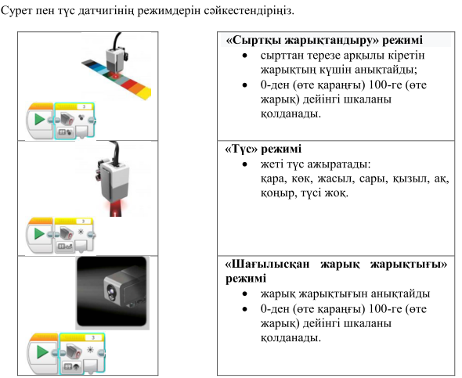

*Дескриптор:*

*-берілген датчиктердің режимдерін анықтайды;*

*-сурет пен түс датчигінің режимдерін сәйкестендіреді.*

Оқушының аты-жөні:_________________________________Сыныбы:______

***1-тапсырма. Сәйкестендіру.***

**Түс датчиктерінің режимдерін суретімен сәйкестендір.**



*Дескриптор:*

*-берілген датчиктердің режимдерін анықтайды;*

*-сурет пен түс датчигінің режимдерін сәйкестендіреді.*